西 南 交 通 大 学

本科毕业设计（论文）

基于ARM-Linux的智能行车记录仪的研究与应用

年 级： 2018 级

学 号：

姓 名：

专 业：

指导教师：

二零二二年五月

西南交通大学

本科毕业设计（论文）学术诚信声明

本人郑重声明：所呈交的毕业设计（论文），是本人在导师的指导下，独立进行研究工作所取得的成果。除文中已经注明引用的内容外，本论文不包含任何其他个人或集体已经发表或撰写过的作品成果。对本文的研究做出重要贡献的个人和集体，均已在文中以明确方式标明。本人完全意识到本声明的法律结果由本人承担。

作者签名：

日期： 年 月 日

西南交通大学

本科毕业设计（论文）版权使用授权书

本毕业设计（论文）作者同意学校保留并向国家有关部门或机构送交论文的复印件和电子版，允许论文被查阅和借阅。本人授权西南交通大学可以将本毕业设计（论文）的全部或部分内容编入有关数据库进行检索，可以采用影印、缩印或扫描等复制手段保存和汇编本毕业设计（论文）。

**保密**□，在 年解密后适用本授权书。

本论文属于

**不保密**☑。

（请在以上方框内打“🗸”）

作者签名： 指导教师签名：

日期： 年 月 日 日期： 年 月 日

**毕业设计（论文）任务书**

班 级 通信2018-3班 学生姓名 学 号

发题日期：2021年12月10日 完成日期：2022年5月28日

题 目

1、本论文的目的、意义

2、学生应完成的任务

3、本论文与本专业的培养目标达成度如何？（如在知识结构、能力结构、素质结构等方面有哪些有效的训练。）

此为计算机科学与技术专业的最新毕业要求，其他专业应替换为各自专业的毕业要求！

本论文支撑本专业以下毕业要求的达成：**（1）**能够通过查阅和分析文献，为计算机系统及工程的问题求解寻找方案，并认识到所求解的问题具有多种可能的解决途径（指标点2.3）；**（2）**能够针对特定需求确定目标，设计计算机系统框架、组成模块，合理组织/存储数据，基于适当的模型进行系统设计与实现，并体现一定的创新意识（指标点3.3）；**（3）**能够在解决方案中从技术、非技术（如经济、社会、健康、安全、法律、文化以及环境等）角度，对设计方案的可行性进行评价和分析（指标点3.4）；**（4）**能够采用科学方法对计算机系统及工程问题进行研究，通过实验对比、文献综合、归纳整理得到合理有效结论，并对其进行规范表述（指标点4.3）；**（5）**能够利用开发环境和工具，对计算机系统及工程问题进行模拟仿真和数据分析（指标点5.3）；**（6）**能识别、分析、评价特定需求的计算机系统在设计和实现中对社会、健康、安全、法律以及文化的影响，并明确自己应承担的责任（指标点6.2）；**（7）**能够评价计算机系统设计、开发、运行和维护对环境保护和社会持续发展的影响（指标点7.2）；**（8）**能够通过口头、文稿、图表等方式、陈述和表达自己的观点，能够就计算机系统及工程问题与同行和相关人员进行交流（指标点10.1）；**（9）**能够根据对工作内容和过程的记录与整理，撰写技术报告和设计文稿、陈述发言或回应质询（指标点10.2）；**（10）**了解计算机系统工程管理原理与经济决策方法，理解计算机系统项目的组织模式和实施过程，掌握项目管理原理和内容（指标点11.1）；**（11）**正确认识自主学习的必要性和重要性，认识到本专业是一个发展迅速的学科，具有自主学习和终身学习的意识（指标点12.1）；**（12）**具备自主学习新技术和新方法的能力，能够通过学习不断提高、适应信息技术和职业的发展（指标点12.2）。

4、论文各部分内容及时间分配：（共17周）

第一部分 ( 周)

第二部分 ( 周)

第三部分 ( 周)

第四部分 ( 周)

第五部分 ( 周)

评阅及答辩 (1周)

备 注

指导教师： 2021年12月10日

本页所处页数如为**偶数**，则保留；否则，如为**奇数**则删除此页。

摘 要

注：

(1) 本页前面页数应为偶数，以保证此页双面打印时为正面！

(2) 至少500字。

(3) 推荐的写作段落顺序及内容如下：

①第一自然段（2~4行）：选题的提出；

②第二自然段（2~4行）：论文研究内容总概；

③第三自然段（10~12行）：描述论文所做具体内容以及其中的一些亮点（如，依据什么提出或改进了什么算法或模型，利用何方法或技术解决了什么关键问题，理论分析或仿真实验表明结果如何 等等）。

以下为示例中文摘要的**前2个自然段**：

随着现代化的逐渐深入和人民生活水平的提高，机动车走进了千家万户，随之而来的也有海量的对行驶过程中的记录需求。但现有市场大部分行车仪因成本或技术的限制而功能单一。但伴随着近年来互联网和芯片行业的逐渐发展，行车记录仪的多功能化趋势越来越明显，不再满足视频记录单一需求，往往结合多种外围传感器综合研判，提供多种辅助功能。如采集定位信息模拟行驶轨迹，收集传感器信息模拟行车速度状态，体现行车记录仪的多功能性。

但功能丰富的行车记录仪往往价格高昂，多功能技术的实现往往需要其售价为其买单。因此，本次涉及基于ARM-Linux开发了一套解决记录仪核心需求的智能行车记录仪系统，并结合易于购买、实现的外围传感器及模块，考虑汽车上复杂电磁环境及恶劣电源条件，综合推出一套智能行车记录仪的解决方案。

基于ARM-Linux的智能行车记录仪系统设计部分包括视频记录系统、防盗系统和传感系统，分别基于Linux和MCU上运行；视频记录系统包括本地视频数据采集、压缩编码，并接收来自于防盗系统、传感系统的控制报文，实现特殊功能。防盗系统接收来自传感系统的传感器数据，综合研判车辆信息，并在有必要时远程告知用户车辆状态及定位信息。传感系统能够采集诸如电源状态、GPS、IMU等原始信息，并通过适当的流程处理之后向视频记录系统、防盗系统推送数据。

本次设计主要工作集中在基于ARM-Linux的智能行车记录仪系统的系统框架及传感系统的设计及实现，创新型地使用了MPU+MCU的设计思路，做到了功耗与防盗两者兼得；同时引入了电源电路的设计，打破了以往嵌入式相关设计论文只谈软件功能，不谈电源适应的现状。本次设计以设计系统框架为主其他功能为辅的设计思想，明确了各大系统见的主从关系，并考虑到用户可能进行的相关操作、各系统运行间的独立状态，使用状态机的思想，设计了相关系统间交互、人机交互逻辑；使得整体系统呈现出高内聚、低耦合的特点。本次设计首先明确了研究内容及目的，再通过查阅相关资料及技术手册阐述了设计实现中运用到的相关技术原理，然后通过实际调研和相关论文参考给出了本次设计的功能性需求和非功能性需求分析，其中功能性需求包括视频录制、文件管理、视频编码、音画同步、定位功能等；非功能性需求包含了系统设计的稳定性、完整性、可拓展性、易于实现性和各模块独立性；再以此为基础，详细说明了各个功能的设计实现流程和方法及具体实现。此外，功能设计的基础上，本文还对实现的子系统进行了单独测试，评估其可靠性；并进行了全系统整体测试，验证本系统运行状态及相应结果并给出截图，最后对本次设计进行总结和展望。

关键词：ARM-Linux；H264压缩；传感姿态解算，电源管理；防盗研判

注：① 关键词与摘要正文之间空一行；

② 关键词应按其涵义外延从大到小顺序排，列3-5个。

Abstract

The explosive growth of Web information makes Internet be an important way to obtain information resources for us. Because of today’s global integration, the quality and speed of translation work are becoming stricter and stricter. There is a large amount of bilingual information in the network, but traditional search engines cannot make full use of them. Therefore, this thesis studies search and translation technologies and proposes a search engine system based on bilingual translation.

注：特别注意此部分不能用中文标点符号，而应用英文标点+空格（一个）来分隔。

以下为示例英文摘要的**前2个自然段**：

This thesis realized searching Web pages that have bilingual information, and combined computer-aided translation technology with search engine technology with Heritrix and Lucene tools. This thesis mainly researches how to crawl Web resources from massive information, and designs a method for recognizing bilingual Web pages and extracting bilingual corpora. The search engine implements in this thesis will output Web information to users through the user interface with the help of indexers and searchers.

……

**Keywords:** kw1; kw2; kw3; kw4; kw5

注：① Keywords与英文摘要正文之间空一行；

② 与中文关键词对应排列。

目 录

第1章 绪 论 1

1.1背景与意义 1

1.2国内外发展（应用）现状 1

1.3论文所做工作及思路 2

1.4论文章节安排 2

第2章 标题 4

2.1一级节标题 4

2.1.1二级节标题 4

2.1.2二级节标题 5

2.1.3二级节标题 5

2.2一级节标题 5

2.2.1二级节标题 5

2.2.2二级节标题 5

2.3本章小结 5

第3章 标题 6

3.1一级节标题 6

3.1.1二级节标题 6

3.1.2二级节标题 6

3.2一级节标题 6

3.2.1二级节标题 6

3.2.2二级节标题 6

3.3本章小结 6

第4章 标题 7

4.1一级节标题 7

4.1.1二级节标题 7

4.1.2二级节标题 7

4.2一级节标题 7

4.2.1二级节标题 7

4.2.2二级节标题 7

4.3本章小结 7

第5章 标题 8

5.1一级节标题 8

5.1.1二级节标题 8

5.1.2二级节标题 8

5.2一级节标题 8

5.2.1二级节标题 8

5.2.2二级节标题 8

5.3本章小结 8

结 论 9

致 谢 10

参考文献 11

附录1 标题 13

附录2 标题 14

第1章 绪 论

注：(1) **本页前面页数应为偶数**，以保证此页双面打印时为正面！

(2) 正文中文用宋体，英文与数字用Times New Roman，均为小四号。

(3) 论文篇幅要求从第1章至参考文献原则上40页。

1.1背景与意义

注：所有章节标题后不能带标点符号。

现代化的逐渐深入和人民购买力的日渐提高使得机动车走入了千家万户，每年考取驾照的公民也每年呈上升趋势。此番涌入的道路流量带来了较大的道路安全隐患和相关部门的管理压力。根据公安部交通部门的数据，2021年中国交通事故死亡人数达6万人，受伤人数超25万人，发生交通事故数量为21万余起。由此可见交通事故发生原因复杂、现场情况复杂、复原事故难度大。故行车记录仪的发明极大的方便了交管部门对事故的还原、鉴定、追责、处理等过程，提高了道路运行、社会运行的效率。

但现有市场下销量较高的行车记录仪，或因成本、技术等原因下功能单一，始终难以在画质、功能、性能下达成平衡。但伴随着近年来芯片行业的蓬勃发展，有很多诸如全志、瑞芯微等公司推出了面向视频编解码应用（电视盒子）的IC，他们在具备强劲视频编码核心的同时，通过大量铺货达成了低价格的优势，使其逐渐适合作为行车记录仪的跨界IC。但此类芯片因不需要考虑低功耗状态，故需要在低功耗上另辟蹊径，达成行车记录仪上的功耗要求。

因此，本次设计基于ARM-Linux开发了一套解决记录仪核心需求的智能行车记录仪系统，并结合易于购买、易于实现的外围传感器及模块，考虑汽车上复杂电磁环境及恶劣电源条件，结合压缩录制、低功耗、防盗等需求，综合推出一套智能行车记录仪的解决方案。本次设计不再满足视频记录单一需求，往往结合多种外围传感器综合研判，提供多种辅助功能。如采集定位信息模拟行驶轨迹，收集传感器信息模拟行车速度状态，体现行车记录仪的多功能性。

1.2国内外发展（应用）现状

注：本节应标注文献引用！尽量**避免**直接引用方式，且尽量**用自己理解后的书面语言**来叙述！引用的**上标**用**小四**号字，**Times New Roman**字体[1]，多篇文献的标注如[2, 5-8]。当提及的参考文献为文中直接说明时，其序号应该用小四号字与正文排齐，如“由文献[8, 10-14]可知”。文中其它章节如有引用亦应标注！

特别注意：全文**不能在标题上标注**！

目前网络上对行车记录仪的设计与讨论主要集中在三个方向，视觉处理方向、车联网方向、互联网方向。其中视觉处理方向的题目仅是在车辆运行工况下对车牌、道路识别的计算应用，无存储、压缩功能，无自启动、自恢复，无法满足行车记录仪的基本要求；车联网方向同样也处于早期的探索阶段，对各种传感器的选择过于理想、车机通信的可靠性没有要求，处于自己设计问题、自己解决问题的阶段。同时，以上两个题目几乎没有讨论视频压缩编码的概念，基本都是存储原始图片，在视频采集压缩编码方向仍有空白。互联网方向的讨论比较切合实际，该文涉及到了视频采集、压缩、编码，互联网推流、推云上服务器；为视频预览提供了新的思路和可行性，同时也为本次设计提供了优化、进步的方向和空间。

国内对行车记录仪的实现通常有2种方式： 一种是基于Cortex-M内核的单片机进行实现，功能主要是对外围传感器的驱动、解算、存储，和对摄像头的拍照存储功能。这类题目的问题在于对视频没有合适的处理，文件体积大，帧率低，没有音频，功能低级。另一种是基于Cortex-A系列内核的处理器，在Linux平台下进行的开发，功能主要为视觉识别、联网。局限主要在于基本只是在行车环境下的视觉识别，没有题目的立足点过于理想。同时也因为只是做识别，所以题目中没有对音频的采集存储；也在各题目中少见对识别结果或原始视频的录制保存。

同时，我也找到了较为传统的行车记录仪设计，一定程度上满足了本次题目对行车记录仪的基本设计要求：音视频录制、视频压缩、GPS定位、SD卡存储。但限制在于压缩格式为MJEPG，体积较主流的H264编码格式大30%左右；GPS定位信息没有做坐标转换，无法应用到我国主流地图软件（这里插入csdn坐标介绍）；车身传感器不足，无法做到防盗要求；主控芯片较旧，无法适应时代发展。

同时，如上查阅到的文献、资料等，都没有找到对汽车恶劣电源环境的适配工作，没有考虑到车辆的防盗需要，使得设计浮于表面，无法深入成为产品。

1.3论文所做工作及思路

注：本节应从以下方面叙述：本论文将要做什么内容，准备分几步来做，各步分别准备怎么做，其中可能会涉及什么关键问题或技术，准备如何解决等等。

本次基于Arm-Linux的智能行车记录仪的设计主要有三点创新：一，创新性地引入了MCU+MPU的系统设计，将高功耗的MPU做为协处理器，处理音视频采集、压缩、存储等工作，可在汽车断电情况下关闭，有必要情况下进行唤醒（防盗、停车监哨）。从而同时满足了断电情况下系统的正常运行和低功耗，做到两者鱼和熊掌兼得。二，拓展了行车记录仪中设计的范围。本次设计引入了电源设计跟防盗功能设计，打破了以往设计只谈软件功能不谈硬件适配、拓展功能的情况，完善了现有设计空白。三，外围传感器的选择立足于现实，实现从驱动、解算、应用的一条龙设计，摒弃了某些设计的中理想化元件：Gsensor、车速传感器、油耗传感器等。

本次基于Arm-Linux的智能行车记录仪的设计围绕着系统设计展开，根据设计需要，将主要功能分为三大系统：视频记录系统、防盗系统、传感系统；分别部署于STM32与ARM-Linux开发板进行运行，两机通过基于串口的Mavlink通信协议的进行通信。

视频记录系统包括本地视频数据采集、压缩编码，并接收来自于防盗系统、传感系统的控制报文，实现特殊功能。防盗系统接收来自传感系统的传感器数据，综合研判车辆信息，并在有必要时远程告知用户车辆状态及定位信息。传感系统能够采集诸如电源状态、GPS、IMU等原始信息，并通过适当的流程处理之后向视频记录系统、防盗系统推送数据。

得益于本次设计以设计系统框架为主其他功能为辅的设计思想，明确了各大系统见的主从关系，并考虑到用户可能进行的相关操作、各系统运行间的独立状态，使用状态机的思想，设计了相关系统间交互、人机交互逻辑；使得整体系统呈现出高内聚、低耦合的特点。

本次设计首先明确了研究内容及目的，再通过查阅相关资料及技术手册阐述了设计实现中运用到的相关技术原理，然后通过实际调研和相关论文参考给出了本次设计的功能性需求和非功能性需求分析，其中功能性需求包括视频录制、文件管理、视频编码、音画同步、定位功能等；非功能性需求包含了系统设计的稳定性、完整性、可拓展性、易于实现性和各模块独立性；再以此为基础，详细说明了各个功能的设计实现流程和方法及具体实现。此外，功能设计的基础上，本文还对实现的子系统进行了单独测试，评估其可靠性；并进行了全系统整体测试，验证本系统运行状态及相应结果并给出截图，最后对本次设计进行总结和展望。

1.4论文章节安排

论文共分6章。

注：以下分章简述各章的内容。

第1章，绪论。该章节主要阐述了题目来源、背景以及意义，详细介绍了本文的研究重点、目标以及论文中涉及到的主要工作，并梳理了本文的大致结构。

第2章，智能行车记录仪所应用的相关技术介绍。本章节主要介绍了设计与应用过程中所涉及到的不同技术原理和基本框架及使用方法，并说明了各技术的使用目的。

第3章，智能行车记录仪需求分析和总体设计。该章节主要阐述了行车记录仪需要解决的问题，给出必要性和非必要性设计要求，最后从系统级的高度下对各功能进行划分、整理，并给出总体的概括性设计。

第4章，智能行车记录仪各系统的详细设计和实现。该章节主要针对上一章节给出的必要性设计要求进行详细的设计阐述，完成详细的流程框图和硬件连线图、数据流程图；并以此基础实现软件代码。对非必要性设计进行分析，并给出相应的测试方法和测试结果。

第5章，智能行车记录仪的测试。本章节主要第四章的各模块具体实现给出测试方法、测试目标和测试结果，分为系统单元测试和整体测试。针对各个测试方法和测试目标，提出相应的测试例程，并都给出以截图、表格形式的测试结果。

第6章，总结与展望。本节主要对本文的工作进行总结，对本次设计的不足之处进行分析和讨论，并展望后续发展的思路，以供后续做出优化。

注：

(1) 文中的图、表不要被分页断开！表如被分到两页，则应对分在另一页的表的右上方写上“续表”。图与图名不能分到两页上。图应尽量紧凑些。表的左右两个边框应隐去。图表应分别编号（不能混编），且均以“图 章号-顺序号、表 章号-顺序号”形式按章编号（例如，图1-1，表示第1章的第1张图；图2-1表示第2章的第1张图；表1-1表示第1章的第1张表；表2-1表示第2章的第1张表）。引用别人的图或表（亦应在文中标注引用），尽量自己重新绘制，不要直接复制。图表中文字（包括图名、表名）字号建议用5号字。

以下的表1-1和图1-1为表和图的示例。

表1-1 Corpus表

|  |  |  |
| --- | --- | --- |
| **列名** | **数据类型** | **说明** |
| Cid | Int | 自增型单页语料编号，初值为1 |
| Url | Varchar(200) | 网页地址 |
| Ccn | Text | 单页互译文本的中文句子 |
| Cen | Text | 单页互译文本中的英文句子 |



(2) 按照GB3100～3102及GB7159-87的规定，物理量符号、物理常量、变量符号（如：*a*(*t*) , (*i*-1)*Th**t*<*iTh ,m ,n*）用斜体，计量单位（如：km、KB）等符号均用正体。

(3) 公式居中写，大小与正文相同，公式末不加标点，序号按章节编排，如有“假定，解”字样，文字空两格写，若有对公式变量的说明，以分号结束。公式中用斜线表示“除”的关系时应采用括号，以免含糊不清，如1/(*b*cos*x*)。通常“乘”的关系在前，如*a*cos*x*/*b*而不写成(*a*/*b*)cos*x*。具体格式如下：

 (1-1)

式中，*R*表示幅度；*θ*表示相位；*fc*表示载波频率。

(4) 正文中不能出现大段的空白部分（每章结束处除外）！

第2章 智能行车记录仪所应用的相关技术介绍

阿斯顿本次行车记录仪的设计整合度高，涉及技术多。比如，在视频录制过程中，就会涉及到多线程、H264压缩、图片格式；防盗会涉及到IMU采集及解算……在本章，将对应用到的技术进行详细说明。

2.1硬件电路设计

因行车记录仪通常与汽车电瓶直连，在行驶过程中会有汽车发电机引入大量电源噪声。同时在汽车启动时，电压通常会掉到6V左右，对后级电路产生影响。本文主要介绍电路中常见防护。

2.1.1防反接电路

对于日常使用的产品，产品在设计之初就会考虑电源输入的反接问题，通常采用不对称插头设计，是一种简单高效的办法。然而，行车记录仪需要适配市场上众多不同设计的汽车，故这种方式无法使用，需要用户自行接线。故此，需要设计合适的防反接电路，使得即使电源反接，也不会出现发热、损坏等危险情况。

2.1.1.1快恢复二极管防反接电路

我们可以通过利用二极管的单向导通特性的方式，来搭建一个简单的二极管防反接电路，如图1所示。这种方式简单可靠，但当输入电流电流较大的时候，对功耗的影响是非常大的。假设二极管管压降0.7V，系统正常工作2A，即功耗也要达到Pd=1.4W,效率低，发热量大。且当电路反接的时候，依然会有一定的漏电流输送给后级电路，无法完全做到输入隔离。

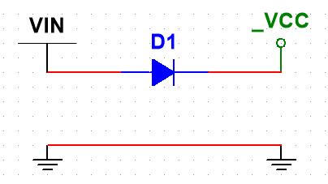

2.1.1.2 整流桥防反接电路

如图2所示，这是一个整流桥防反接电路。该电路可以在正反输入下均保持正常工作。但工作时始终有2个二极管导通，功耗是快恢复二极管防反接电路的2倍。

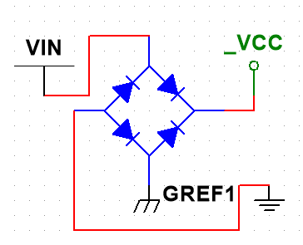

2.1.1.3 型MOS防反接电路

如图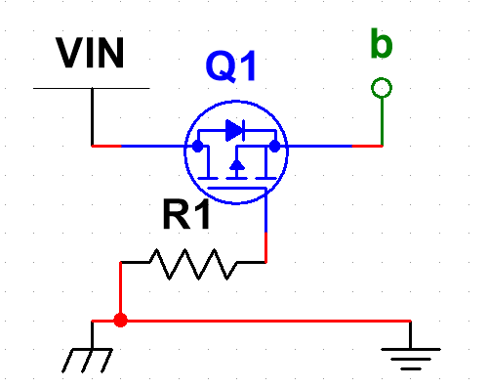3所示，正接时PMOS体二极管导通，使V_GS间出现压差。当V_GS<-aV时候，PMOS导通，使b点电位与VIN相同，无二极管压降。

当电路反接时，PMOS体二极管截止，且无回流路径。故电路不导通。MOS的击穿、保护措施此章节不做讨论。

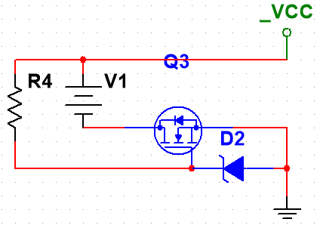如图4所示的是NMOS防反接电路。其中，V1为电源输入，b为后级电路VCC。正接时，R4、D2、NMOS体二极管构成电流回路。其中，V_GS为D2的稳压值。当V_GS大于NMOS的导通电压时，NMOS导通。当电路反接时，无电流回路。V_GS=0V，电路不导通。

PMOS与NMOS都可以构成防反接电路，区别是PMOS作为后级电路的上管，打开电路的VCC使电源导通；NMOS作为下管，导通GND后使得电路工作。但因为在同等工艺下，NMOS的导通电阻、耐压能力、成本等均比PMOS优秀，故考虑到电路功耗，一边选用NMOS防反接电路作为常见的防反接电路。

2.1.1.3 稳压二极管与保险丝构成的防反接电路

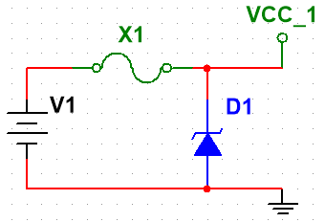如图5所示，当外部电源V1正接时，电路正常工作，VCC_1稳定在D1的稳压值上。当外部电源反接时，稳压二极管D1导通，使得大量电流通过保险丝X1，使保险丝熔断，从而达到防反接的目的。

2.1.2缓启动电路

当系统上电的时候，各系统应该电源突然供电的冲击下，保持正常工作或系统不损坏。通常来说，电源冲击的影响有以下两个方面：

一，是开关闭合时，机械触点的反复弹跳，引起电源电压震荡，如图7所示：

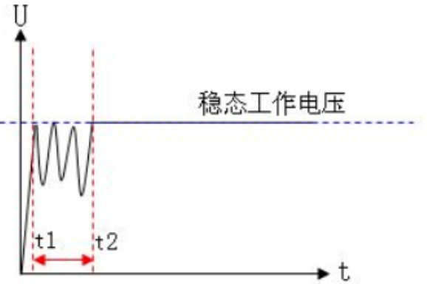

这个振荡会引起电源电压跌落，造成系统重启或误码。严重可能引起连接器打火，引发火灾。

二，由于系统内一般有大容量的退耦电容，由于电容的充电效应，在上电的瞬间会对系统有一个较大的电流冲击（图8）：

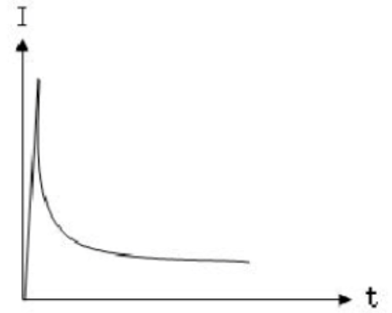

此冲击可能会烧毁保险丝，同时可能因为因为走线的寄生电感击穿芯片。

2.1.2.1 NMOS防反接电路加入缓启动电路

如图8，在NMOS防反接电路中，稳压二极管上并联一个电容。在初次上电的时候，因为电容此时储电量为0C，故此时稳压二极管被电容C1短路，V_GS=0V。随着电容C1在RC时间常数下充电，NMOS将会逐步开启，即可完成缓启动的要求。

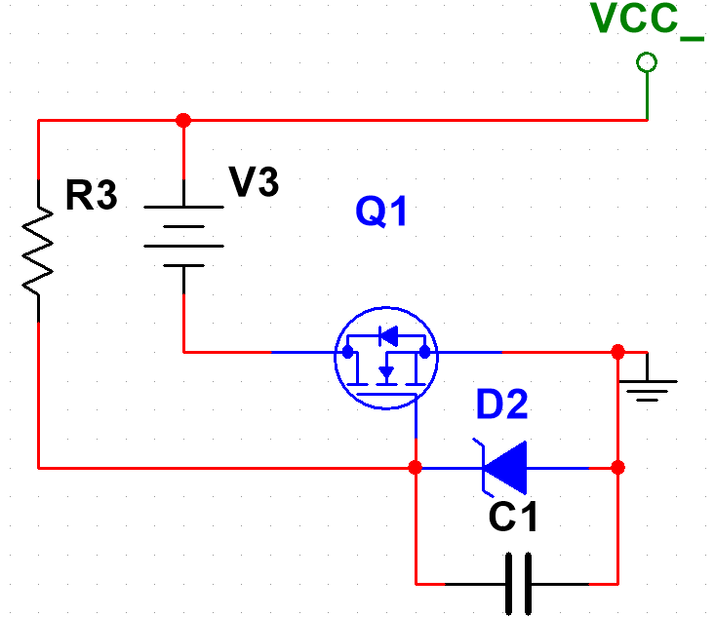

2.1.3过压保护电路

过压保护器是一种设备中必不可少的保护电路，能够将电路中的电压维持在一个相对稳定的状态下，实现对电路中的元件的保护。在异常状况下，电路中的电压可能会升高到超出设定的电路工作电压，这是非常不利于设备稳定工作的，还可能损坏下游电路。过压保护电路此时可以断开电源，以防止对后续的电路造成击穿。

2.1.3.1 过压保护电路设计

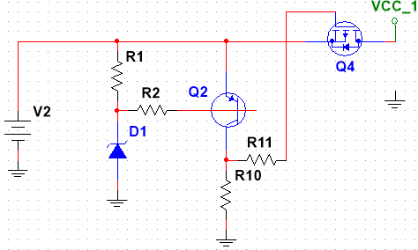

如图9所示，在稳压二极管D1的稳压值即是过压保护电路的工作阈值。在正常状态下，电路电源输入V2应小于D1的稳压值。此时PNP三极管发射极、基极电压相同，三极管截止；因此PMOS栅极电压V_GS=-V2，PMOS导通。当电源电压输入V2高于D1的稳压值时，此时PNP三极管V_E>V_B；三极管导通。因此V_C=V2，V_GS=0V，PMOS关断，实现了过压电路的保护作用。

2.2 FFmpeg多媒体处理工具

FFmpeg是一套可以用来记录、格式转换、推流的开源跨平台程序。它提供了包括录制、格式转换即流化音视频的完整解决方案。他还包括了非常先进的音视频编解码库，满足本次的项目需求。

FFmpeg主要由以下几个模块库组成：AVFormat, AVCodec, AVFilter, AVDevice, AVUtil, swresample, swscale。下面会介绍本次项目中用到的模块。

2.2.1 FFmpeg的封装模块AVFormat

AVFormat中实现了目前多媒体领域中的绝大多数媒体封装格式，包括封装和解封库，如MP4、FLV、TS等文件封装格式，RTMP、RTSP、MMS、HLS等网络协议封装格式。

2.2.2FFmpeg的编解码模块AVCodec

AVCodec中实现了目前多媒体领域绝大多数常用的编解码格式。同时支持编解码功能。AVCodec中除了支持MPEG4、AAC、MJEPG等自带的媒体编解码格式之外，还支持第三方编码器，如H.264（AVC）编码，需要使用x264编码器；H.265（HEVC）编码，需要使用x265编码器。如果需要增加自己的编码格式，或者硬件编码器，只需要在AVCodec中增加相应的编解码模块。

2.2.2 FFmpeg的视频图像转换计算模块swscale

swscale 模块提供了高级别的图像转换API，例如它允许进行图像缩放和像素格式转换，常见于将图像进行不同分辨率下的转换，或者将图像数据从RGB转换成YUV422，YUV420等图像格式。

2.3音视频格式

2.3.1 图片格式

2.3.1.1 rawimage格式

Rawimage格式是COMS或CCD等图像传感器将捕捉到的光源信号转化为数字信号的原始数据。摄像头的输出格式一般是CCIR601或CCIR656、RAW RGB等格式。大众普遍意义上的RGB的格式，即指CCIR601或CCIR656格式。而RAW RGB格式，与上面的格式是有区别的。我们知道，摄像头的Sensor的感光原理是通过一个个的感光点对光进行采集和量化，但在Sensor中，每一个感光点只能感光RGB中的一种颜色。所以，通常说的30万、200万像素相机，通常指的只有30万或200万感光点，每个感光点只能感光一种颜色。感光点阵列通常按照Bayer滤镜的格式排列，感应出的各颜色阵列，还需要各种插值算法还原出原始图像。

2.3.1.1 YUV格式

YUV格式是指亮度参量和色度参量分开表示的像素格式，其中“Y”代表亮点或者灰度，而“U”和“V”分别代表的是色度，作用是描述颜色和饱和度，用于指定像素的颜色。与RGB类似，YUV也是一种颜色编码方法。它将亮度信息和色彩信息分离，没有UV分量也能一样显示完整的图像，只不过是黑白的。因此，YUV并不像RGB那样要求三个独立的视频信号同时传输，YUV通过一些压缩手段，使得信号传输时，占用的频带小了很多。常见的YUV的采样方式有YUV4:4:4，YUV4:2:2，YUV4:2:0.

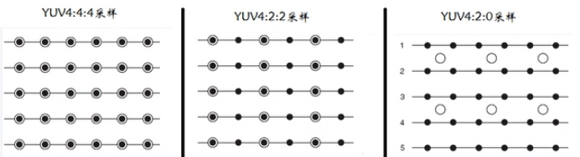

如图11所示，其中黑色实心圆代表了Y分量，空心圆环代表了一对UV分量。在YUV4:4:4中，每个像素都有完整的YUV分量，信息熵最大，每个像素和RGB一样占用3个字节。接下来是YUV422格式，每两个Y分量公用一个UV分量，所以一个像素占用2个字节。最后是YUV420格式，每4个Y分量才共用一对UV分量。这种格式的压缩量最大，也是H264压缩下的首选格式。

2.3.2 视频格式

2.3.2.1 MJPEG格式

MJPEG，即Motion JPEG，是一种视频压缩格式，其中视频的每一帧图像都分别使用JPEG进行编码。MJPEG常用在数码相机和摄像头等图像采集设备上。MJPEG即动态JPEG，按照至少25帧/秒的速度使用JPEG压缩算法压缩图像从而组成视频序列。MJPEG只有帧内压缩，区别于算法更复杂的帧间压缩，只单独对某一帧进行压缩，而不考虑视频中不同帧之间的变化。因此压缩效率较低，通常只有20:1—50:1.

2.3.2.1 H264格式

缩效率

HH.264是在MPEG-4技术上建立起来的新一代视频编码标准。其编解码流程主要包括5个部分：帧间预测和帧内预测、变换和反变换、量化和反量化、环路滤波、熵编码。H.264的主要目标是实现视频高压缩比、实现良好的网络亲和性，即可适用于各种传输网络。H.264有低码率、高质量图像、容错能力强、网络适应性强等优点。其最大的优势是具有很高的数据压缩比率，在同等图像质量条件下，H.264的压缩比是MPEG-2的2倍以上，是MPEG-4的1.5~2倍。因此，H.264在具有高压缩比的同时还拥有高质量流畅的图像，正因为如此，H.264编码标准的视频才如此流行。

2.4 通信协议

2.3.2 UART串口通信方式

UART是一种采用异步串行通信方式的通用异步收发传输器。其主要功能为：在发送数据时将并行数据转换成串口数据进行传输，在接收数据时将收到的串行数据转换成并行数据。其主要参数有：波特率，发送和接收一个bit都有固定的速率，如常见的9600bps, 115200bps, 230400bps等。起始位：固定为“0”bit，表示数据传输的开始。数据位：为5~8位逻辑“0”或者“1”，小端传输。校验位：数据位的bit与该位的bit之和，使逻辑“1”的位数应该位偶数或奇数，对应奇偶校验方式，用来验证数据传输的正确性。停止位：固定为“1”bit，表示数据传输的开始。

2.3.3 MAVLink通信方式

MAVLink使为微型无人机（Micro Air Vehicle）设计的开源通信协议。是无人飞行器和地面站之间、无人机与无人机间较为常见的通信协议。MAVLink传输时，以消息包作为基本单位，数据长度为8~263字节。消息包的结构如下：包头，固定为0xFE。有效载荷长度N。系统ID编号，部件ID编号，消息包ID编号，有效载荷（N字节），校验和。该方式提供了一种半可靠的通信方法，使得接收端可以根据消息包ID编号的连续性来判断是否丢包以及根据系统ID跟部件ID来要求是否重发。

2.5 惯性测量单元（IMU）

2.5.1 惯性导航单元介绍

惯性测量单元是一种利用惯性敏感元件、基准方向及初始位置来确定运载体在惯性空间下的位置、方向和速度的自主式导航系统，有时也简称为惯导。其通常由加速度计、陀螺仪、磁力计组成。

加速度计通过测量物体的“惯性力”来测量加速度。加速度计在惯性参考系中测量系统的线加速度，但只能测量相对于系统运动方向的加速度。仅根据这些信息，加速度计可以测量出系统相对加速度计如何加速，但不知道系统相对于地面的方向。可以通过对加速度进行解算求得角速度，但由于精度不高，不具备很好的使用价值。但是加速度计可以辅助陀螺仪进行角度结算。

陀螺仪

陀螺仪用于在惯性参考系中测量系统的角速率。通过以惯性参考系中系统初始方位作为初始条件，对角速率进行积分，就可以时刻得知系统的当前方向。

磁力计

磁力计可以捕捉地球微弱的磁场并进行测量，因此当加速度传感器完全水平时，磁力计可以提供对Z轴姿态朝向的一个检测。陀螺仪虽然动态十分迅速，但由于其工作原理是积分，因此在静态会有累计误差，变现为Z轴角度的漂移。磁力计因此被加入来修正Z轴漂移。

2.5.1 帧格式

2.5.1.1 加速度帧格式



0x55 帧头0x51 加速度帧

计算方法：

加速度X=((AxH<<8)|AxL)/32768*16g

加速度Y=((AyH<<8)|AyL)/32768*16g

加速度Z=((AzH<<8)|AzL)/32768*16g

温度计算公式：

温度=((TH<<8)|TL) /100 ℃

校验和：

SUM=0x55+0x51+AxL+AxH+AyL+AyH+AzL+AzH+TL+Th

2.5.1.1 角速度帧格式



0x55 帧头0x52 角速度帧

计算方法：

角速度X=((WxH<<8)|WxL)/32768*2000°/s

角速度Y=((WyH<<8)|WyL)/32768*2000°/s

角速度Z=((WzH<<8)|WzL)/32768*2000°/s

校验和：

SUM=0x55+0x52+WxL+WxH+WyL+WyH+WzL+WzH+VolH+VolL

2.5.1.1 角度帧格式



0x55 帧头0x53 角速度帧

计算方法：

滚转角X=((RollH<<8)|RollL)/32768*180(°)

俯仰角Y=((PitchH<<8)|PitchL)/32768*180(°)

偏航角Z=((YawH<<8)|YawL)/32768*180(°)

校验和：

SUM=0x55+0x53+RollH+RollL+PitchH+PitchL+YawH+YawL+VH+VL

2.5.1.1 四元数帧格式



0x55 帧头0x53 角速度帧

计算方法：

滚转角X=((RollH<<8)|RollL)/32768*180(°)

俯仰角Y=((PitchH<<8)|PitchL)/32768*180(°)

偏航角Z=((YawH<<8)|YawL)/32768*180(°)

校验和：

SUM=0x55+0x53+RollH+RollL+PitchH+PitchL+YawH+YawL+VH+VL

2.6 GPS模块

2.5.1 GPS模块介绍

GPS模块是集成了RF射频芯片、低噪声放大器、基带芯片、CPU及外围元件的的集成独立系统。GPS模块可以接收并解调卫星广播中心频率为1575.42MH的C/A码信号，并通过运算模块与各个卫星之间的伪距离，根据距离交会法，解算出GPS模块的位置，即高度、速度、时间、经度、纬度和航向角等。冷启动时，GPS模块需要至少4颗卫星参与计算。当定位成功后，GPS模块将根据输出协议向系统汇报当前定位状态。本次选用的GPS模块ATGM336H基于中科微第四代低功耗GNSS SOC芯片AT6558，支持多种卫星导航系统，包括中国的BDS，美国的GPS，俄罗斯GLONASS和欧盟的GALILEO。AT6558可以同时追踪32个卫星，接收6个卫星导航的GNSS信号，实现联合定位、导航和授时。

2.5.1 GPS模块帧格式

ATGM336H系列通过UART作为主要输出通道，按照NMEA0183的协议格式输出。NMEA0183协议基于ASCII码，即GPS模块输出的是一连串的字符，根据NMEA0183协议要求表示不同的数据内容。在NMEA0183协议要求下，每一种不同类型的数据均由“$”来表示帧起始，使用“，”分割不同的参数，并使用“*”表示该帧的发送结束，后跟两位校验和。

|  |  |  |
| --- | --- | --- |
| 序号 | 帧格式名称 | 帧数据内容 |
| 1 | $GPGGA | GPS定位信息 |
| 2 | $GPGLL | 地理定位信息 |
| 3 | $GPGSA | 当前卫星信息 |
| 4 | $GPGSV | 可见卫星信息 |
| 5 | $GPRMC | 推荐最简定位信息 |

2.7 GSM模块

2.8 旋转矩阵

2.9 相关技术在设计中的应用

2.X本章小结

第3章 标题（需求分析）

3.1系统必要性功能分析

3.1.1二级节标题（各功能）

3.1.2二级节标题

3.2一级节标题

3.2.1二级节标题

3.2.2二级节标题

3.3本章小结

第4章 标题

4.1一级节标题

4.1.1二级节标题

4.1.2二级节标题

4.2一级节标题

4.2.1二级节标题

4.2.2二级节标题

4.3本章小结

第5章 标题

5.1一级节标题

5.1.1二级节标题

5.1.2二级节标题

5.2一级节标题

5.2.1二级节标题

5.2.2二级节标题

5.3本章小结

结 论

注：应客观地总结性说明本论文已经做了哪些方面的工作，各方面又是采用什么方法/手段/技术做了哪些主要内容，取得什么结论/效果；

对之后的展望，应说明在本论文研究工作基础上，今后可进一步研究或完善的问题，或本论文所做工作还需进一步完善的地方，列2~3条即可。

致 谢

注：

（1）查重会覆盖整篇论文（包括致谢），因此所有部分都不得抄袭、复制！

（2）除对导师感谢外，对于校外毕业设计，也需要感谢校外导师及其所在单位！

参考文献

要求：(1) 篇数≧20。

(2) 格式要规范（见下，其中蓝色为示例）。

(3) 英文文献中人名以“姓+名的缩写”方式（参见下述示例）。

(4) 文献应在文中（特别是在1.2节）引用！

(5) 序号应按文中标注出现的先后顺序排。

(6) 遵照以下各种类型文献格式标准列出参考文献，多个作者间用逗号（, ）分隔。注意各文献各项信息之间的分隔符均应使用英文半角，并加一空格。

1. 作者名. 期刊论文题目[J]. 期刊名称, 年, 卷(期): 起止页码.
2. 刘东飞, 陈智贤, 邓俊涛, 余俊. 一种辅助翻译搜索引擎的实现[J]. 计算机工程, 2007, 33(1): 216-218.
3. Zhang S., Liu L., Diao L.H. Problems on Large-scale Speech Corpus and the Applications in TTS [J]. Chinese Journal of Computers, 2010, (4): 687-696.
4. 作者名. 书名[M]. 第n版. 出版社名称, 出版年份. （注: 如为第1版则省略不写版次信息）
5. 陶宏才. 数据库原理及设计[M]. 第3版. 清华大学出版社, 2014.
6. Stallings W. Data and Computer Communications [M]. 10th ed. Pearson Education, Inc., 2014.
7. 作者名. 书名[M]. 译者. 第n版. 出版社名称, 出版年份. （注：此为译著格式）
8. Abraham S., Henry F.K., Sudarshan S. Database System Concepts. 杨冬青 等译. 6th ed. McGraw-Hill Companies, 2012.
9. 作者名. 学位论文题目[D]. 博/硕士论文. 学校, 年份.
10. 杜亚军. 搜索引擎智能行为的研究及实现[D]. 博士论文. 西南交通大学, 2006.
11. 曹桂锋. 搜索引擎中网页分类和网页净化的研究与实现[D]. 硕士论文. 武汉理工大学, 2013.
12. 作者名. 会议论文题目[C]. 学术会议论文集名称, 出版年份: 起止页码.
13. Zhang X., Dong Y. Designing and Implementing of the Webpage Information Extracting Model Based on Tags[C]. International Conference on Intelligence Science and Information Engineering, 2011: 106-111.
14. 作者名. 标准名称[S]. 标准机构名称, 年份.
15. Beser B., Droms R., Stump G., et al. The User Class Option for DHCP [S]. RFC3004. 2000.
16. 作者名. 报纸文章名[N]. 报纸名称, 年-月-日.
17. 王菲. 移动社交APP大比拼[N]. 上海金融报, 2014-12-16.
18. 作者名. 技术报告题目[R]. 机构名称, 年份.
19. EMC Corporation. Symmetric Remote Data Facility Product Description Guide[R]. EMC Corporation, 2000.
20. 作者名. 网上文章题目[EB/OL]. 网址, 查阅的年-月-日.
21. 中国报告大厅. 2015年全球智能手机用户数量预测数据分析[EB/OL]. http://www.chinabgao.com/stat/stats/ 39758.html, 2015-3-24.

文献类型和标志代码对照表（参考后须删除此表）

|  |  |
| --- | --- |
| **文献类型** | **标志代码** |
| 普通图书 | M |
| 会议录 | C |
| 汇编 | G |
| 报纸 | N |
| 期刊 | J |
| 学位论文 | D |
| 报告 | R |
| 标准 | S |
| 专利 | P |
| 数据库 | DB |
| 计算机程序 | CP |
| 电子公告 | EB |

附录1 标题

注：对需要收录于毕业设计中且又不适合在正文中书写的附加数据、资料、详细公式推导等有特色的内容，可作为附录排写。

如无附录，则删去！

附录2 标题